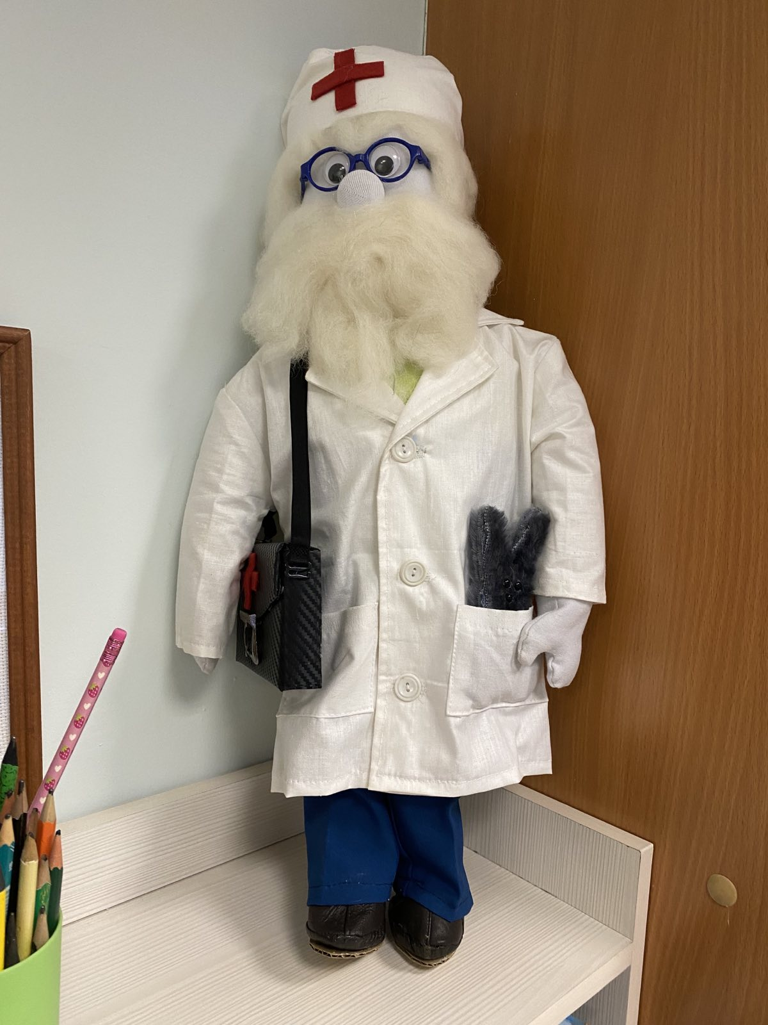Муниципальное бюджетное дошкольное образовательное учреждение «Детский сад комбинированного вида № 7 «Улыбка» г. Канска

Проект: «По страницам сказок Корнея Чуковского»
Тип проекта: познавательно – творческий
Длительность: краткосрочный
Возраст: старший возраст
Участники проекта: педагог, дети, родители воспитанников
Актуальность: Развитие и воспитание ребенка начинается с раннего возраста и главным источником является книга, чаще всего сказка. Корней Чуковский! Улыбнулись? Да, слыша это имя, мы обязательно улыбнемся, ведь его сказки до сих пор несут в себе частичку теплоты, учат нас доброму отношению к людям, сопереживать героям, делать хорошие поступки. Сказки К.И. Чуковского до сих пор актуальны, ведь вкладывая в ребенка эти качества мы с уверенностью можем сказать, что в дальнейшим он обязательно вырастит уверенным в себе человеком.
Цель: способствовать желание детей к чтению художественного слова через творчества К.И.Чуковкого.
Задачи:
- Познакомить с жизнью К.И. Чуковского и прививать желание к его творчеству.
- Развить интерес к чтению произведений К.И.Чуковского.
- Развить творческие способности через эстетическо-художественную деятельность, чтения в кругу семьи.
- Прививать морально-нравственные чувства через творчества К.И.Чуковского.
Предполагаемый результат:
- Повышение интереса детей к произведениям К.И.Чуковского
- Повышение интереса детей и родителей к семейному чтению.
- Создание необходимых условий для развития творческой речевой активности.
Итог: создание выставки «Дедушка Корней и его герои»

1этап. Подготовительный.
- Подобрать художественную литературу по теме.
-Подобрать дидактический материал (поместить информацию для родителей, иллюстрации к произведениям К.И.Чуковского, пополнить книжный центр произведениями автора, подобрать видео- аудио сказки).
2 этап. Основной.
Форма работы | задачи
Знакомство с жизнью и творчеством К.И.Чуковского | Познакомить детей с творчеством писателя, развивать интерес к его произведениям
Чтение малоизвестных сказок К.Чуковского:  «Айболит и воробей». «Сказка о царевне Ясносвете», «Топтыгин и лиса», «Топтыгин и Луна». | Познакомить детей с малоизвестными сказками. Побуждать интерес к художественной литературе. Развиваем память, внимательность, делать сравнения с популярными произведениями, оценивать поступки героев.
Просмотр мультфильмов по произведениям К.И.Чуковского | Развиваем умение слушать, активизируем речевую активность, с помощью известный сказок К.И.Чуковского
Литературная викторина по сказкам К.И.Чуковского | Продолжать формировать знания детей о сказках, заинтересованное отношение к творчеству К.И.Чуковского.
Дидактическая игра «Отгадай сказку по иллюстрации» | Развивать у дошкольников логическое мышление , познавательный интерес.
Художествно-эстетическое развитие  (аппликация) | Изготовление аппликации по сказке "Муха Цокотуха". Развиваем фантазию, творческие способности, мелкую моторику рук
Организовать выставку рисунков по произведениям автора | Привлечь к организации выставки родителей.
Разыгрывание по ролям сказки «Доктор Айболит» | Выявить у детей умение узнавать и называть произведения К.И.Чуковского по иллюстрации. Активизировать речь у детей.
Итог: Создание выставки «Дедушка Корней и его герои» | Организовать совместно детско-взрослую выставку, развивать творческую активность.

